 | Guía n°4 de Ed. Física y salud.  5° Básico. |  | 2020  Del 25/05 al 07/06
 | Liceo Elvira Sánchez de Garcés | Educación Física y Salud
Prof. Rodrigo Retamal C.
Objetivo: Ejecutar actividades físicas de intensidad moderada a vigorosa que desarrollen la condición física por medio de la práctica de ejercicios de resistencia cardiovascular, fuerza y flexibilidad estableciendo metas de superación personal a través de ejercicios de con resistencia de su propio cuerpo.

Unidad: Habilidades motrices básicas.
Realizar de forma práctica en el hogar un entrenamiento de estaciones, 2 veces a la semana(martes y jueves) de:
- Abdominales largos, la mayor cantidad de repeticiones en 45 segundos.
- Sentadillas, la mayor cantidad de repeticiones en 45 segundos.
- Burpee, la mayor cantidad de repeticiones en 45 segundos.
- Flexo extensión de brazo, la mayor cantidad de repeticiones en 45 segundos.
- Plancha, Mantener la postura por 45 segundos.
- Saltos estrella, la mayor cantidad de repeticiones en 45 segundos.
- Estocadas, la mayor cantidad de repeticiones en 45 segundos.
Debes realizar la secuencia completa de 7 ejercicios con un descanso de 1 minuto entre cada ejercicio, al terminar el ejercicio 7 tienes un descanso de 5 minutos, para luego empezar la segunda secuencia de 7 ejercicios con el mismo descanso de 1 minuto entre cada ejercicio, en resumen tienes que realizar cada ejercicio en dos ocasiones por cada sesión de entrenamiento (2 sesiones de entrenamiento por semana).
Si tiene alguna duda de cómo es la correcta ejecución de cada ejercicio debe investigar su ejecución y así poder desarrollarlo.
NOTA: El trabajo debe ser grabado en su totalidad (4 sesiones), posteriormente enviado y entregado al profesor a más tardar el 8 de Junio mediante Whatsaap o Email rodrigo_retamal_21@hotmail.com.
*En caso de cualquier duda llamar o comunicarse al número +56979634156.

Ejemplo en imágenes de los 7 ejercicios a desarrollar
- Abdominal largo.
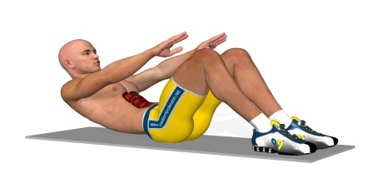
- Sentadilla.
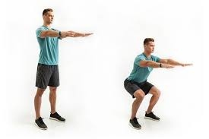

- Burpee.
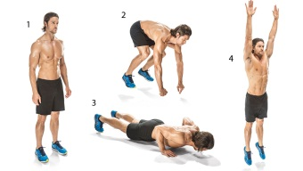
- Flexo extensión de brazo.
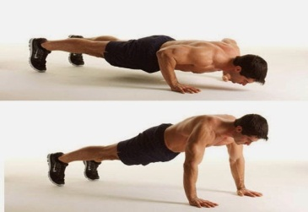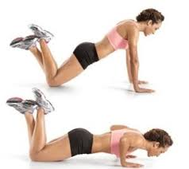
- Plancha.
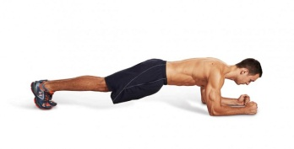
- Salto estrella
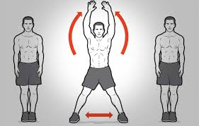
- Estocadas.
